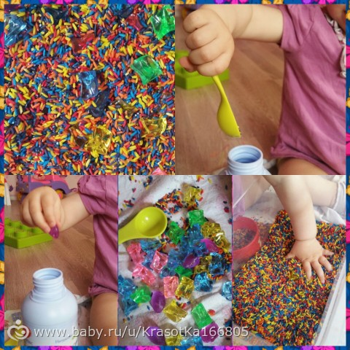
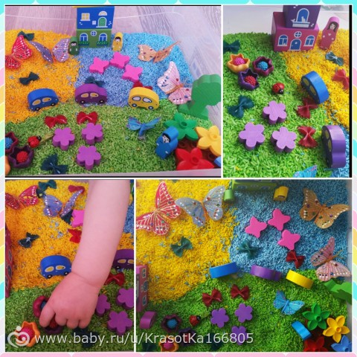

«Целый мир в одной коробке»

или сенсорные коробки своими руками.

Часто мамы признаются: «я не знаю, во что играть с ребенком», «у меня мало времени на подготовку игр», «ребенок еще маленький для игр», «он играет не по правилам/неправильно», «у меня нет столько денег, чтобы каждый день покупать новые игрушки», «я переживаю, что мало/плохо занимаюсь с ребенком», «у меня не хватает фантазии для игр», «ребенку не интересны игры», «его игрушки не развивают» … Если такие мысли появляются и у вас, то сенсорные коробки — то, что вам нужно!

Ум ребенка находится на кончиках его пальцев. Это означает, что малыш познает мир и развивает речь через пальчики: ему необходимо все потрогать, пощупать, попробовать, поплескаться. Универсальной вещью для тактильных игр является домашняя песочница или сенсорная коробка. Сенсорная коробка – это ёмкость, наполненная всякого рода тактильным материалом.

Достоинство сенсорной коробки:
не требуют больших финансовых затрат (зачастую ткани, крупы и разные любопытные мелочи есть у мам на кухне, в швейной шкатулке или даже туалетном столике, и остается только подобрать коробку);
создаются быстро и легко (подготовка сенсорной коробки с кусочками разных тканей или маленькими предметами одного цвета занимает не больше 5-10 минут);
развивают мелкую моторику, влияют на развитие речи, тренируют усидчивость, сосредоточенность и внимание, расслабляют и помогают отвлечься (как ребенку, так и маме, кстати);
подходят детям дошкольного возраста, когда сенсорные игры является наиболее эффективными. Для малышей до 2-х лет подойдут простые сенсорные коробки с крупными предметами. Для детей постарше можно делать сенсорные тематические коробки;
совмещают в себе развитие и игру (например, перевозя песок в грузовичке, ребенок играет, одновременно развивая в себе аккуратность и т.д.);
вызывает интерес и занимает ребенка надолго (дети любят перебирать содержимое коробки, особенно если они не видели материалы до этого);
не имеют четких правил (вы можете дать ребенку возможность играть с содержимым по своему усмотрению: пересыпать, перекладывать, трогать, прятать детали содержимого коробки друг в друге, не опасаясь, что ребенок «играет не по правилам и все ломает»);
дают маме простор для творчества (каждая мама может стать творцом: сделать коробку на свой вкус и проявить свои таланты: что-то сшить для коробки, смастерить из бумаги или просто красиво выложить. В сенсорных коробках даже можно создать целый мир — город, зоопарк, вулкан или крепость);
помогают обучить любой теме (коробки бывают тематическими, в них можно объединить предметы одной направленности — «осень», «крупы», «цвета», «цифры», «животные» — и изучать в игровой форме);
подходят именно вашему ребенку (каждая мама может создать коробку, исходя из интересов малыша на данном этапе развития);
подходят для групповой игры (играйте с друзьями ребенка или всей семьей, вместе раскладывая, перебирая и изучая содержимое коробки);
легко хранятся (если взять коробку с крышкой, то беспорядка не вызовут даже мелкие сыпучие материалы).

Как сделать сенсорную коробку:
Правила создания сенсорной коробки
Вы должны знать одно очень важное правило о построении сенсорных коробок – НЕТ ПЛОХИХ ИДЕЙ! Это самое интересное для родителей – быть творческими! Нет неправильного способа построения сенсорной коробки. Наполнение зависит от возраста малыша, характера, интересов и пристрастий, темы занятий.

Малыши должны играть с коробкой только под наблюдением взрослых.
!!! Предостережение: перед созданием сенсорных коробок убедитесь, что у ребенка нет аллергии на какой-либо компонент.
Для создания сенсорной коробки понадобятся:
- емкость: пластиковый контейнер, тазик, картонная коробка, большая миска и так далее;
- наполнитель: любой тактильный материал (сыпучий, жидкий, мягкий и так далее);
- различные элементы: игрушки и предметы;
- инструменты для пересыпания, переливания (совочки, ложки, формочки, ведерки и так далее).
Наполнитель
- Всевозможные крупы: гречка, рис (обычный и окрашенный), пшено, перловка, манка, овсянка.
- Бобовые: фасоль, горох, чечевица.
- Макароны, мука, сахар, соль, крахмал.
- Кофе молотый и в зернах, чай.
- Природный материал: песок, земля, глина, трава свежая и сено, листья, стружки и опилки, камни, перья.
- Водный наполнитель: вода простая и газированная, лед, снег, молоко, мыльный раствор, масло.
- Бумажный: кусочки бумаги и фольги, конфетти, серпантин.
- Текстиль и швейная фурнитура: ленты, кружева, веревки, кусочки ткани, бусины, пуговицы.
- Вата, ватные диски, кусочки поролона и губки.
- Желе, кисель, гидрогель, пена для бритья, сливки.
- Самодельные наполнители: живой песок, масса для лепки с песком, искусственный снег и другие.
Идеи тематических сенсорных коробок:
Цвета; времена года; сортировка (геометрические формы); алфавит; звуковые коробки; аромокоробки; праздники; поиск сокровищ; подводный мир; рыбалка; сад – огород; ферма в коробке; мир динозавров; космос; стройка; мойка животных или машин; пляж; лес; животные; насекомые….
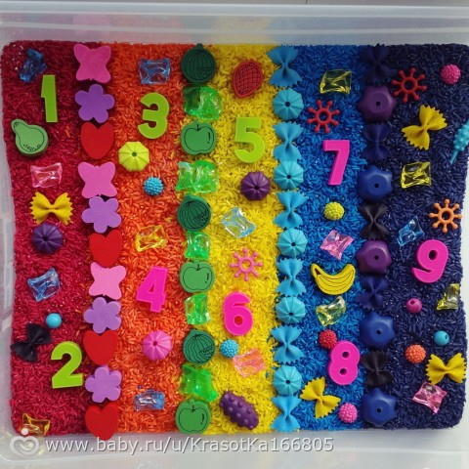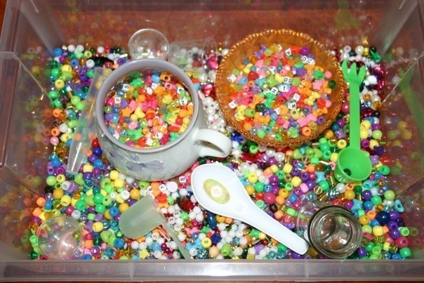
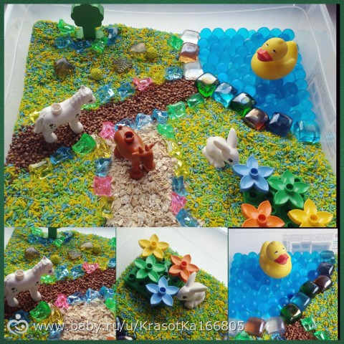
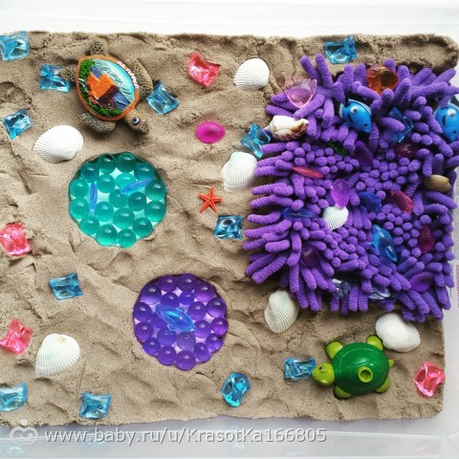

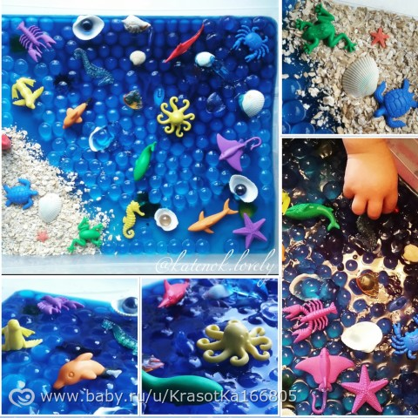
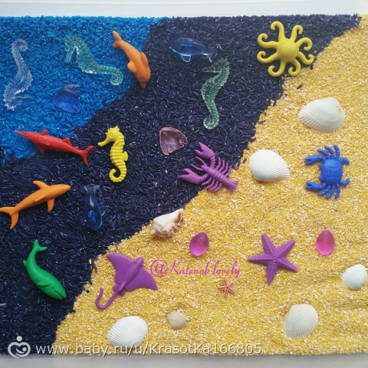
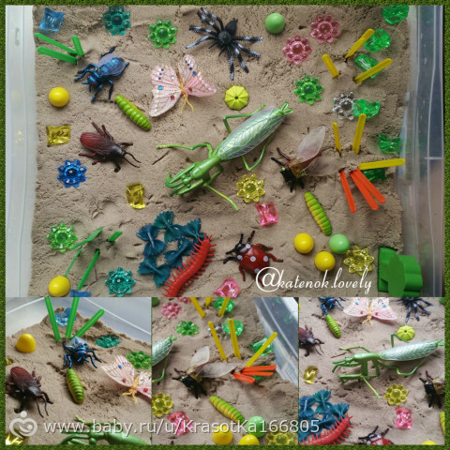
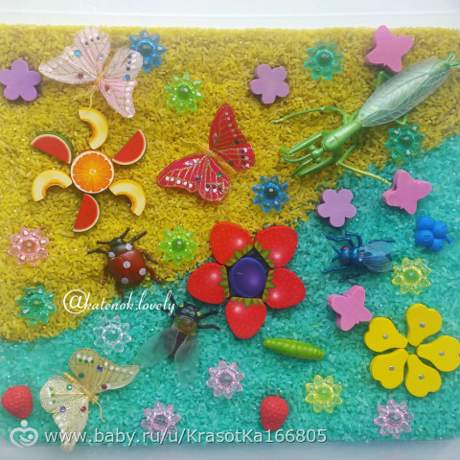

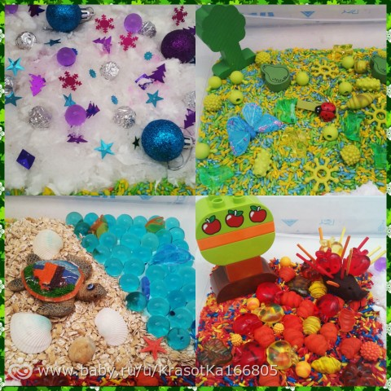
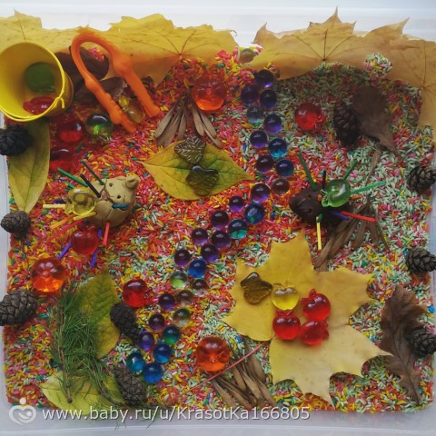
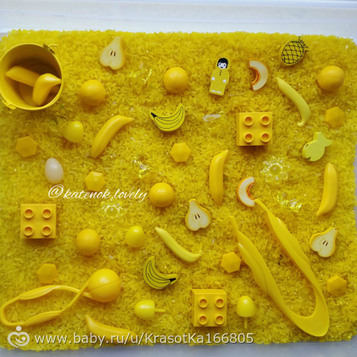
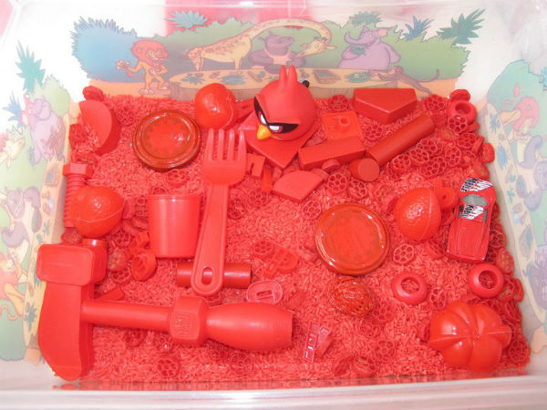
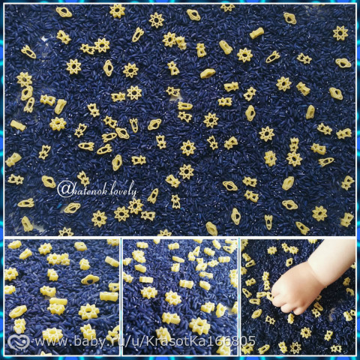
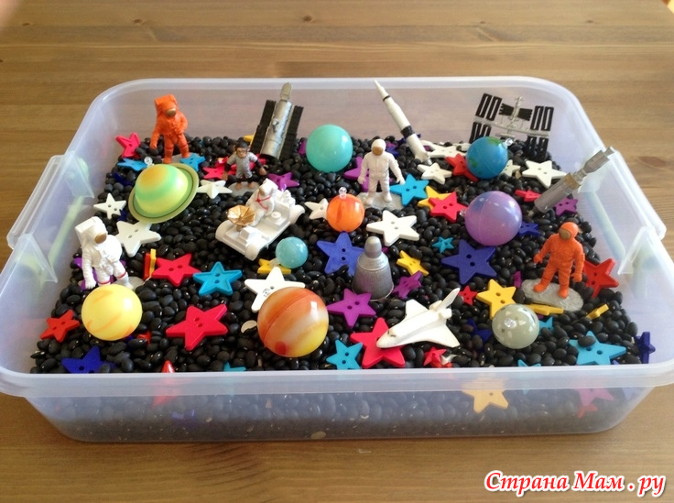
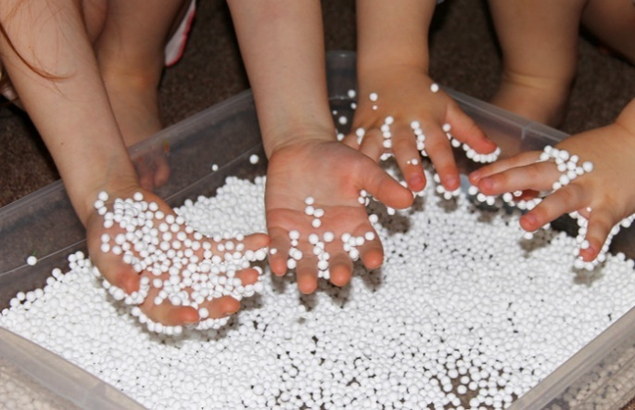
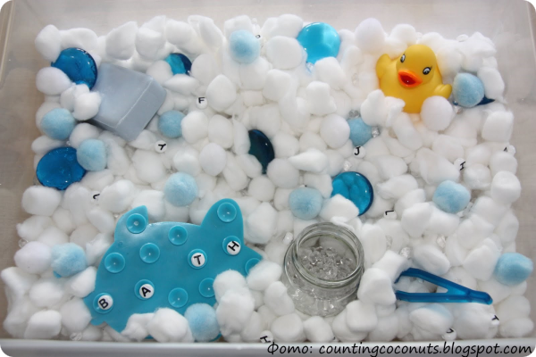
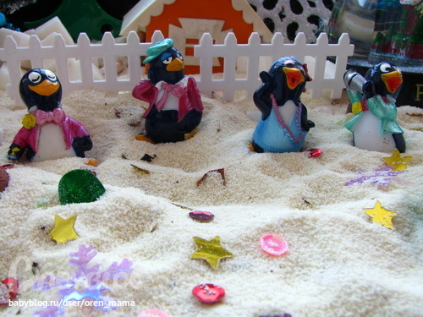
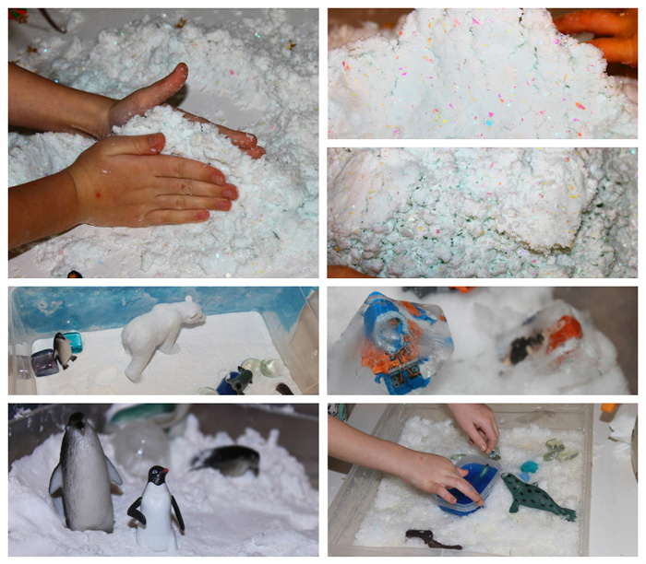
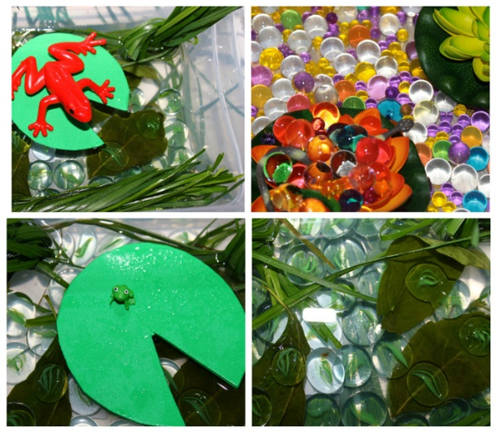
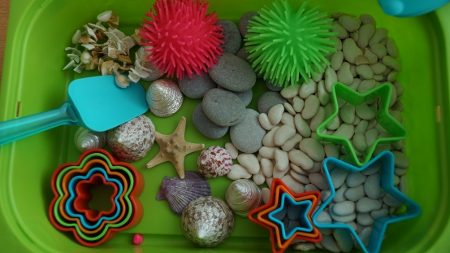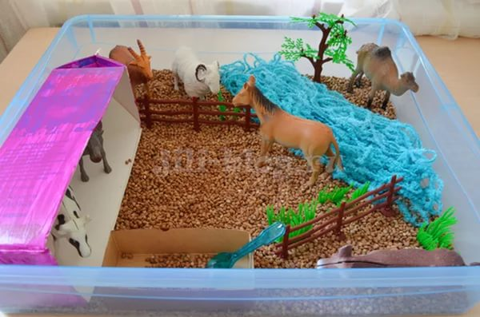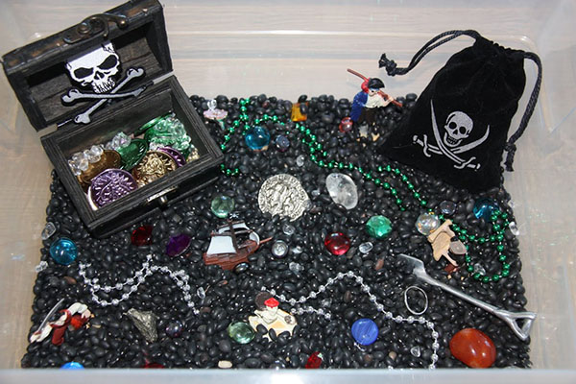
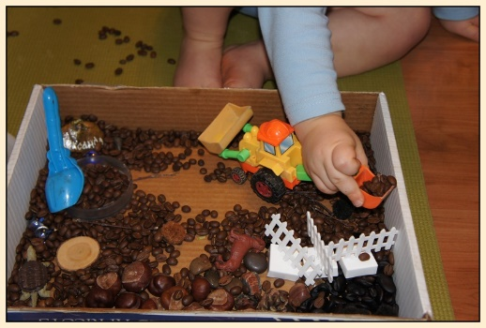
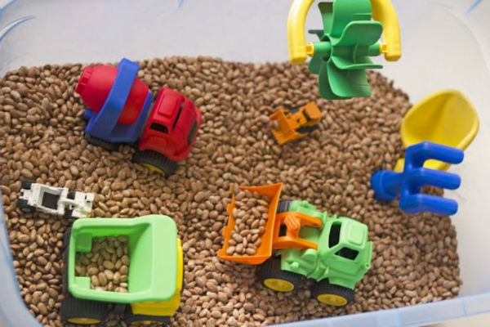

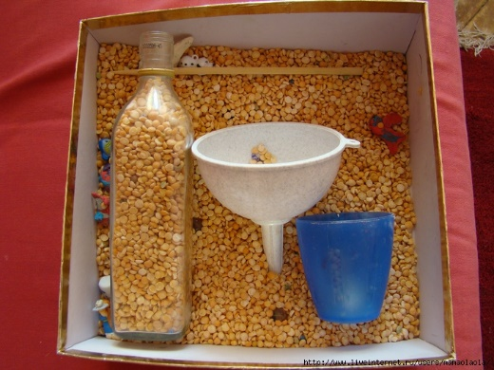
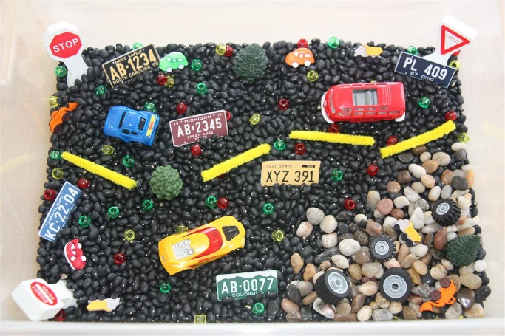
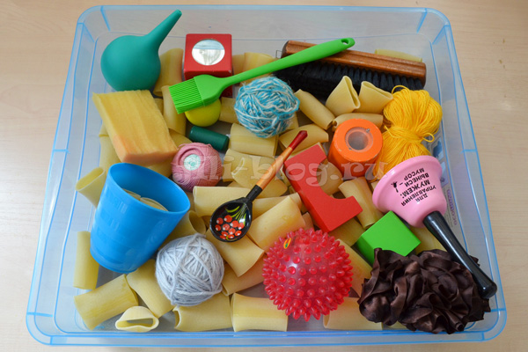
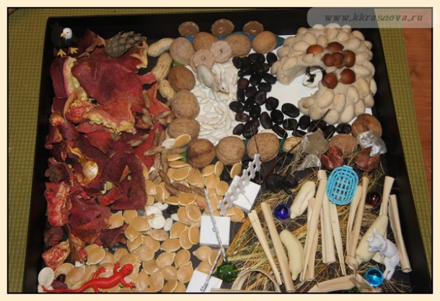

Перед тем как играть, постелите под сенсорную коробку клеенку или ткань. После активной и увлеченной игры это облегчит уборку.
Фантазируйте с ребенком, учите его (или точнее учитесь у него) видеть необычное в обычном и наоборот. Удачи!!!

